公 安 部 办 公 厅
文 件
教 育 部 办 公 厅

公消〔2013〕14号

关于命名2012年度全国
消防安全教育示范学校的决定

各省、自治区、直辖市公安厅、局，教育厅（教委），新疆生产建设兵团公安局、教育局：
自2010年公安部、教育部部署开展“全国消防安全教育示范学校”创建活动以来，各地公安、教育部门紧密配合、齐抓共管，各级各类学校和广大师生开拓创新、积极参与，示范学校创建活动连续三年持续推进，带动一大批学校认真落实消防安全宣传教育责任制，明确消防宣传、教育、培训工作标准，不断组织开展经常性的消防宣传教育活动，扎实推进消防安全教育常态化工作机制建设，极大地提升了学校消防安全管理和宣传教育水平，增强了学校抗御火灾能力。
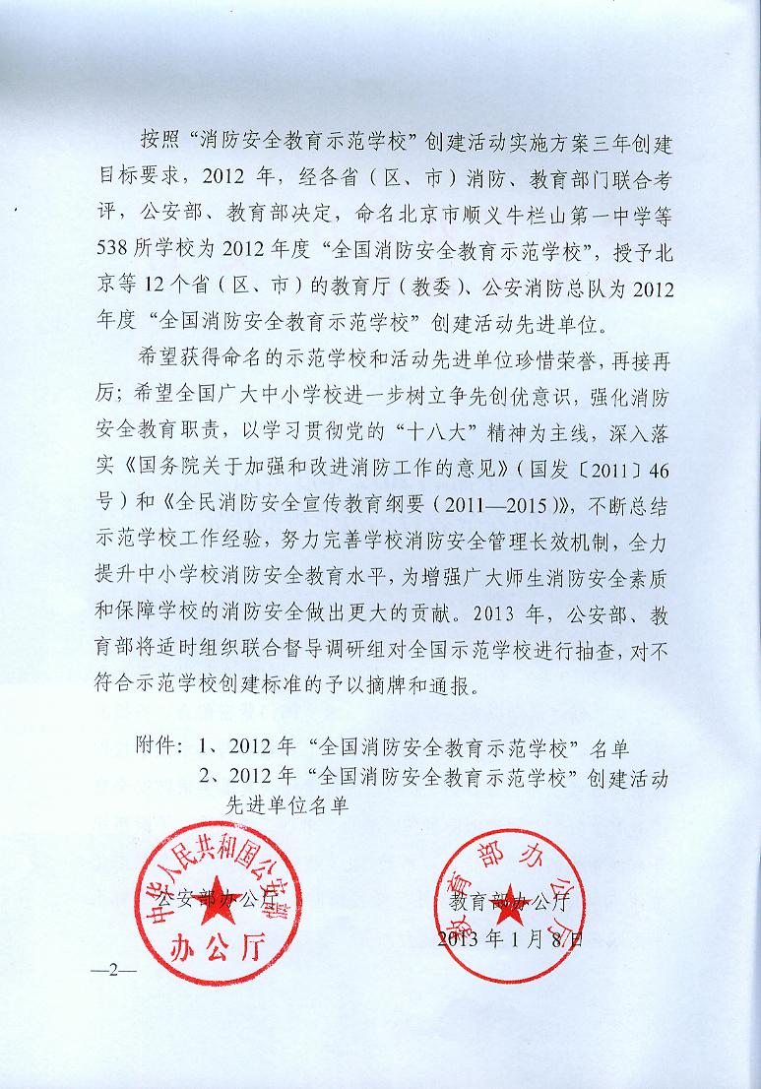
附件1

2012年“全国消防安全教育示范学校”名单

北京市
顺义牛栏山第一中学
第一五九中学
朝阳区骆房营小学
朝阳区十八里店小学
和平街第一中学
海淀区中关村第二小学
北京理工大学附属中学
海淀区上地实验小学
丰台第一小学
丰台第五小学
大兴区第八中学
大兴区兴华中学
平谷区第五小学
怀柔区第一中学
延庆县第一中学
天津市
第二十中学
河东区互助道小学
河西区中心小学
红光中学
南开区五马路小学
红桥区实验小学
经济技术开发区第一小学
天津铁厂第一中学
华明中学
西青区辛口镇中心小学
咸水沽第一中学
北辰区韩家墅小学
武清区杨村第八小学
宝坻区第六中学
静海县瀛海学校
蓟县第四中学
河北省
石家庄市桥西实验小学
石家庄市联盟路小学
沧州市光明小学
沧州市第三中学
秦皇岛市第五中学
秦皇岛市海港区建国路小学
秦皇岛市第十六中学
邢台市第一中学
唐山市高新技术产业园区龙富小学
唐山市路南区文北小学
衡水中学
衡水市第六中学
廊坊市第十四小学
张家口市桥东区东风小学
武安市第五中学
邯郸市第二十三中学
保定市北市区万维外语小学
徐水县徐水小学
滦平县第二小学
承德市双滦区实验中学
山西省
太原市古交市第一中学
太原市经济技术开发区九一学校
大同市阳高县第四中学校
大同市新荣区第三小学
晋城市阳城县第三小学
晋城市城区凤鸣小学
长治市马厂镇马厂小学
长治县韩店小学
吕梁市汾阳市东关中学
吕梁市交城中学
吕梁市离石区朝阳小学
晋中市太谷县实验小学校
晋中市昔阳县中学校
阳泉市第六中学
阳泉市盂县第二实验小学
临汾市古县二中
临汾市第五小学
运城市芮城二中
运城市万荣二中
朔州市第六小学
朔州市山阴县第二小学
朔州市应县三中
内蒙古自治区
呼和浩特市第二中学
呼和浩特市巨华小学
包头市第一中学
包头市第四十五中学
通辽市科尔沁第八中学
阿拉善盟额济纳旗中学
乌兰察布集宁第二中学
乌兰察布市特殊教育学校
锡林郭勒盟第二中学
锡林郭勒盟阿巴嘎旗第二小学
鄂尔多斯市准格尔旗第四中学
鄂尔多斯市乌审旗蒙古族实验小学
乌海市第三中学
乌海市第十中学
乌海市海南区一完小学
兴安盟科右前旗巴彦呼舒第五小学
巴彦淖尔市乌拉特后旗第一中学
赤峰市第二中学
赤峰市回民实验小学
赤峰市松山区明德小学
辽宁省
沈阳市第一三四中学
沈阳市宁山路小学
大连市甘井子区特殊教育中心
鞍山市立山区光明小学
抚顺市实验小学
本溪市桓仁满族自治县初级西江中学
丹东市红房街小学
锦州市黑山南关校
锦州市第十二中学
锦州市第五中学
营口市第二高级中学
辽阳市第十二中学
铁岭市铁岭县莲花中学
朝阳市第二高级中学
盘锦市第一完全中学
葫芦岛市实验中学
吉林省
长春市第二十九中学
长春市榆树市刘家镇中心小学
长春市十一高中
吉林市汇文中学
吉化第一实验小学
磐石市第三中学
安图县朝鲜族学校
伊通满族自治县第一高级中学
辽河农垦管理区第二中学
集安市第七中学
梅河口市实验中学
洮南市第一小学
白城市第三中学
通榆县第一小学
白山市江源区实验小学
东丰县第三中学
北京师范大学宁江附属中学
松原市乾安县第一中学
松原市扶余县实验小学
长白山保护开发区池北区第一初级中学
黑龙江省
哈尔滨市马家沟小学
哈尔滨市第四十九中学
齐齐哈尔市第二十八中学
克山县第三中学
绥芬河市第三中学
牡丹江市光华小学
大庆市第十中学
肇州县第二中学
肇东市第七中学
庆安县第三中学
虎林市实验中学
伊春市伊春区育林小学
萝北县第一中学
桦川县第一中学
佳木斯市第一小学
北安市和平小学
嫩江县第四小学
七台河市第六中学
集贤县第八小学
大兴安岭地区加格达奇区第一小学
上海市
黄浦区中华路第三小学
黄浦区教育学院附属中山学校
徐汇区南洋模范初级中学
长宁区娄山中学
静安区时代中学
闸北区青云中学
闵行区汽轮小学
宝山区吴淞中学
嘉定区实验小学
松江区青少年活动中心
金山区石化第五小学
青浦瀚文小学
奉贤区古华小学
崇明中学
江苏省
南京外国语学校仙林分校
丹阳市云阳学校
常州市博爱小学
无锡商业职业技术学院
昆山花桥国际商务城中等专业学校
南通市东方中学
扬州市花园小学
淮阴工学院
江苏省盐城市田家炳中学
徐州市星源小学
连云港市外国语学校
靖江市第一高级中学
沐阳县豪园幼儿园
南京市百家湖小学
扬中市外国语小学
常州市武进区湖塘实验中学
无锡市广丰中学
苏州工业园区第二实验小学
海门市证大中学
宝应县桃园小学
淮阴师范学院
沛县城镇小学
浙江省
杭州市育才教育集团
杭州市余杭区舟枕小学
杭州市西子湖小学
宁波市奉化市舒家小学
宁波市鄞州区首南第一小学
宁波市大榭中学
宁波市慈溪市育才中学初中部
温州中学
温州市第二十五中学
温州市永嘉县实验中学
平阳中学
嘉兴市平湖市实验小学
湖州市新世纪外国语学校
湖州市长兴县实验中学
绍兴市诸暨市滨江初中
绍兴市嵊州市爱德外国语学校
金华市江滨小学
金华市浦江县实验中学
衢州市开化县北门小学
丽水市云和县江滨实验小学
台州市温岭师范附属小学
台州市白云学校
安徽省
合肥市华府骏苑小学
蚌埠市第六中学
蚌埠市张公山第三小学
芜湖市实验幼儿园
安徽师范大学附属幼儿园
淮南市龙湖中学·民生校区
马鞍山市花园初中
马鞍山市东苑小学
安庆市第四中学
岳西县职教中心
宿州市第二中学
阜阳市特殊教育学校
阜阳市临泉县临化初级中学
黄山市旅游管理学校
滁州中学
铜陵市第七中学
六安市皖西中学
六安市霍山中学
池州市第八中学
池州市石台县职业技术教育中心
福建省
福州市仓山区麦顶小学
福州市长乐市第一中学
平潭综合实验区城南学校
厦门市双十中学
泉州明新华侨中学
漳州市实验小学
莆田市荔城区第三实验小学
龙岩市连城县第一中学
三明市列东中学
南平市顺昌金桥小学
宁德市福鼎市第八中学
宁德市福安市韩城第一中心小学
江西省
南昌市第二中学
南昌市桃花学校
九江市鹤湖学校
九江市双峰小学
赣州市章贡中学
赣州市赣县实验学校
景德镇市第十一小学
景德镇市昌江区实验小学
萍乡市芦溪中学
新余市第一中学
鹰潭市余江县第一中学
宜春市高安第七小学
宜春市万载县一小
宜春市宜丰县职业中专
上饶市第十一小学
上饶市上饶县私立德爱中学
吉安三中
吉安市遂川县泉江小学
吉安市安福县华泰实验学校
抚州市第一中学
山东省
滨州市滨城区第四小学
烟台龙口市第一中学
烟台市莱山区初家中学
威海文登市第二实验小学
济南市第三中学
山东师范大学附属小学雅居园校区
青岛敦化路小学
青岛重庆路第二小学
泰安市宁阳县第一中学
诸城市繁华初级中学
济宁市邹城市第六中学
聊城第二中学
淄博市桓台第一中学
枣庄市峄城区榴园镇中心小学
莱芜市钢城区艾山街道中心小学
临沂市特殊教育中心
菏泽市成武第一中学
临沂市莒南县第四小学
德州市庆云县实验小学
日照市金海岸小学
河南省
郑州市管城回族区创新街小学
郑州市金水区柳林镇第七小学
开封市第一师范附属小学
洛阳市第十四中学
洛阳市西工区芳林路小学
平顶山市中小学生素质教育实践基地
新乡市第三中学
新乡市实验小学
安阳市滑县第二高级中学
焦作市实验小学
南阳市第三中学校
鹤壁市高中
漯河市临颍县第一高级中学
濮阳市清丰县第一实验小学
许昌市文化街小学
许昌市建设路小学
许昌市第七中学
商丘市前进小学
三门峡市第四中学
济源市黄河路小学
湖北省
十堰市外国语学校
宜昌市西陵区铁路坝小学
黄石市团城山实验学校
荆州中学
荆门钟祥市承天路小学
咸宁市崇阳县天城中学
孝感市玉泉小学
武汉市青山区钢城一小
十堰车城西路小学
黄冈市麻城县城东中学
襄阳襄州二中
恩施州利川市第一民族实验小学
鄂州市东方红小学
宜昌市宜都市杨守敬小学
黄冈中学
孝感大悟一中
恩施市第一中学
武汉市新洲区章林小学
武汉经济技术开发区薛峰小学
武汉市光谷第八小学
武汉市江夏区第一中学
湖南省
长沙青竹湖湘一外国语学校
湘潭江声实验学校
株洲市第六中学
岳阳市朝阳小学
衡阳市清华园小学
郴州市第十一完全小学
常德市武陵区工农小学
娄底市冷水江市城东学校
邵阳市武冈市第二中学
湘西州花垣县职业教育中心
张家界市武陵源区第一中学
怀化市沅陵县第一中学
永州市蓝山县职业中专东校区
广东省
深圳市第二实验学校
台山市新宁中学
北京师范大学（珠海）附属高级中学
高州市第二中学
遂溪县第一中学
深圳市龙岗职业技术学校
汕头市东厦中学
广州市八一希望学校
肇庆市奥威斯实验小学
佛山市碧桂花城学校
清远市清新县职业技术学校
潮州市瓷都中学
中山市三角镇中心小学
阳江市江城区第十四小学
北江中学
龙川县第一中学
东莞市朝天实验小学
云浮市邓发纪念中学
深圳市光明新区实验学校
江门市第八中学
广西自治区
广西职业技术学院
南宁市凤翔路小学
柳州市第八中学
桂林市民主路小学
梧州市新兴二路小学
北海市海城区第二小学
钦州第二中学
玉林市北流中学
河池市金城江区第六小学
百色高级中学
防城港市东兴市东兴中学
贵港市达开高级中学
崇左市广西民族师范学院
来宾市启慧幼儿园
贺州市钟山县钟山中学
海南省
白沙黎族自治县白沙中学
昌江黎族自治县昌江中学
澄迈县第二中学
儋州市那大第一小学
定安思源实验学校
东方市八所中学
乐东思源实验学校
陵水黎族自治县中山小学
琼海市中原镇中心小学
琼中县阳江学校
屯昌思源实验学校
万宁市思源实验学校
农垦实验中学
洋浦第一小学
海南师范大学附属中学
重庆市
忠县中学校
潼南第一中学校
北部新区星光学校
南川道南中学校
合川区新华小学
奉节夔门高级中学
城口县中学校
梁平县新金带小学
长寿区江南九年制学校
秀山高级中学校
四川省
成都市第七中学
成都市泡桐树小学绿舟分校
成都市石室中学
德阳外国语学校
德阳什邡市职业中专学校
泸县第二中学
泸州天立学校
泸州市龙马潭区小街子小学
遂宁市大英县中等职业技术学校
遂宁市射洪中学校
南充市三原实验学校
攀枝花市第三高级中学校
内江市威远县严陵镇河北街小学
宜宾市高县硕勋小学校
宜宾市南溪区钟灵街小学
眉山市东坡区东坡中学
绵阳市盐亭县文同小学
广安实验学校
资阳机车天池希望小学

贵州省
贵阳市花溪区清华中学
贵阳市息烽县第二中学
贵阳市乌当中学
遵义市迎红小学
遵义市绥阳县洋川中学
安顺市开发区幺铺中学
黔东南州雷山县丹江小学
黔东南州黎平县第一民族中学
铜仁市石阡县民族中学
铜仁市江口县淮阳中学
毕节市赫章县第二中学
毕节市威宁县第四中学
毕节市大方县小屯乡中心小学
六盘水市水城县第二小学
黔西南州赛文学校
黔西南州望谟县第四中学
云南省
昆明市官渡区关上实验学校
北京师范大学昆明附属中学
昆明市实验中学
马龙县第一中学
师宗县丹凤小学
红河州蒙自市第三中学
开远市第一中学
麻栗坡民族中学
广南县第一小学
大理市下关第三中学
鹤庆县第一中学
云南省保山市第一中学
腾冲县第八中学
德宏州芒市第一中学
梁河县民族寄宿制学校
怒江州民族中等专业学校
香格里拉县第二中学
迪庆州香格里拉县建塘镇纳赤塘小学
凤庆县第一中学
双江自治县沙河中学
西藏自治区
拉萨市城关区吉崩岗小学
拉萨市第四高级中学
林芝广东实验学校
昌都地区第一小学
山南地区实验幼儿园
山南地区乃东县中学
陕西省
西安市经济技术开发区西安中学
西安市高新区高新第一中学
西安市莲湖区盲哑学校
西安市莲湖区机场小学
宝鸡市渭滨区新建路中学
宝鸡市渭滨区烽火中学
宝鸡市凤县新建路小学
咸阳市泾阳县泾干镇中学
咸阳市淳化县冶峪中学
咸阳市秦都区玉泉学校
汉中市汉台区实验小学
汉中市略阳县嘉陵小学
汉中市西乡县城北小学
延安市宝塔区职业技术学院附属中学
延安市吴起县第一中学
渭南市华阴市城关小学
安康市旬阳县旬阳中学
商洛市商州区商洛中学
铜川市宜君县彭镇中学
杨凌示范区邰城中学
甘肃省
兰州市第五十一中学
兰州市永登县第六中学
金昌市金川区双湾镇东四沟小学
甘谷县第二中学
临夏州积石中学
庆阳市合水县乐蟠初中
武威市民勤县职业中等专业学校
定西市安定区东方红中学
平凉市崇信县第二中学
平凉市第二中学
甘南州迭部县城关小学
甘南州卓尼县柳林中学
白银市白银区第十一小学
白银市靖远县第四中学
庆阳市庆城县凤城初中
青海省
西宁市五四小学
西宁市南山路小学
西宁市第一幼儿园
西宁市湟中职业技术学校
海东平安县第一高级中学
海东民和县川垣学校
海东互助县第一中学
海西州德令哈市第二中学
海西州都兰县一中
海南州第一民族高级中学
海南州贵德县河东寄宿制学校
海北州祁连县民族中学
海北州门源县第三中学
黄南州中学
格尔木第十三中学
宁夏自治区
灵武市第三中学
永宁县回民高级中学
宁夏光彩中等职业学校
同心县石狮中学
红寺堡区回民中学
西吉县第二小学
西吉县中学
隆德县中学
彭阳县第三中学
泾源县高级中学
中宁县第一中学
海原县兴海中学
新疆自治区
乌鲁木齐市第十九中学
伊犁州霍尔果斯口岸中学
巴州第二中学
阿克苏地区温宿县托乎拉乡中学
克拉玛依市第十六中学
昌吉州阜康市第三中学
喀什地区喀什市第二十八中学
吐鲁番地区托克逊县第二小学
阿勒泰地区富蕴县第二初级中学
塔城地区乌苏市第四中学
新疆建设兵团
兵团第二中学
农一师十三团红桥中学
农二师三十三团中学
农四师七十一团中学
农四师七十五团中学
农六师五家渠高级中学
农七师一二五团一中
农八师一四二团中学
农九师小白杨中学
农十二师养禽场子校
农十三师黄田农场中学
农十三师火箭第一学校

附件2

2012年“全国消防安全教育示范学校”
创建活动先进单位名单

1、北京市公安消防总队、北京市教委
2、山西省公安消防总队、山西省教育厅
3、内蒙古自治区公安消防总队、内蒙古自治区教育厅
4、吉林省公安消防总队、吉林省教育厅
5、黑龙江省公安消防总队、黑龙江省教育厅
6、上海市公安消防总队，上海市教委
7、江苏省公安消防总队、江苏省教育厅
8、山东省公安消防总队、山东省教育厅
9、广东省公安消防总队、广东省教育厅
10、湖北省公安消防总队、湖北省教育厅
11、四川省公安消防总队、四川省教育厅
12、云南省公安消防总队、云南省教育厅


抄报：公安部刘金国副部长，教育部刘利民副部长。

